高科机床AFC2.0加工测试

1.测试目的：
利用高科现场4台机床进行AFC2.0加工测试，负载电流比对测试，I代码优化比对测试。通过SSTT采样负载电流曲线，进行波形对比，进行I代码优化，由单台机床进行I代码优化，优化数据用于其他机床，测试纵向优化和横向优化结果是否具有批量生产的可靠性。

2.测试方案及结果汇总
 | 加工零件 | I代码优化程序 | I代码优化结论
1 | 型腔件 | 3号机床数据生成I代码载入4号机床 | 3号机床切削效率提升18%，负载电流平均值提升7%  4号机床切削效率提升18%，负载电流平均值提升13%

3.具体测试方案

3.1高科4台机床一致性对比

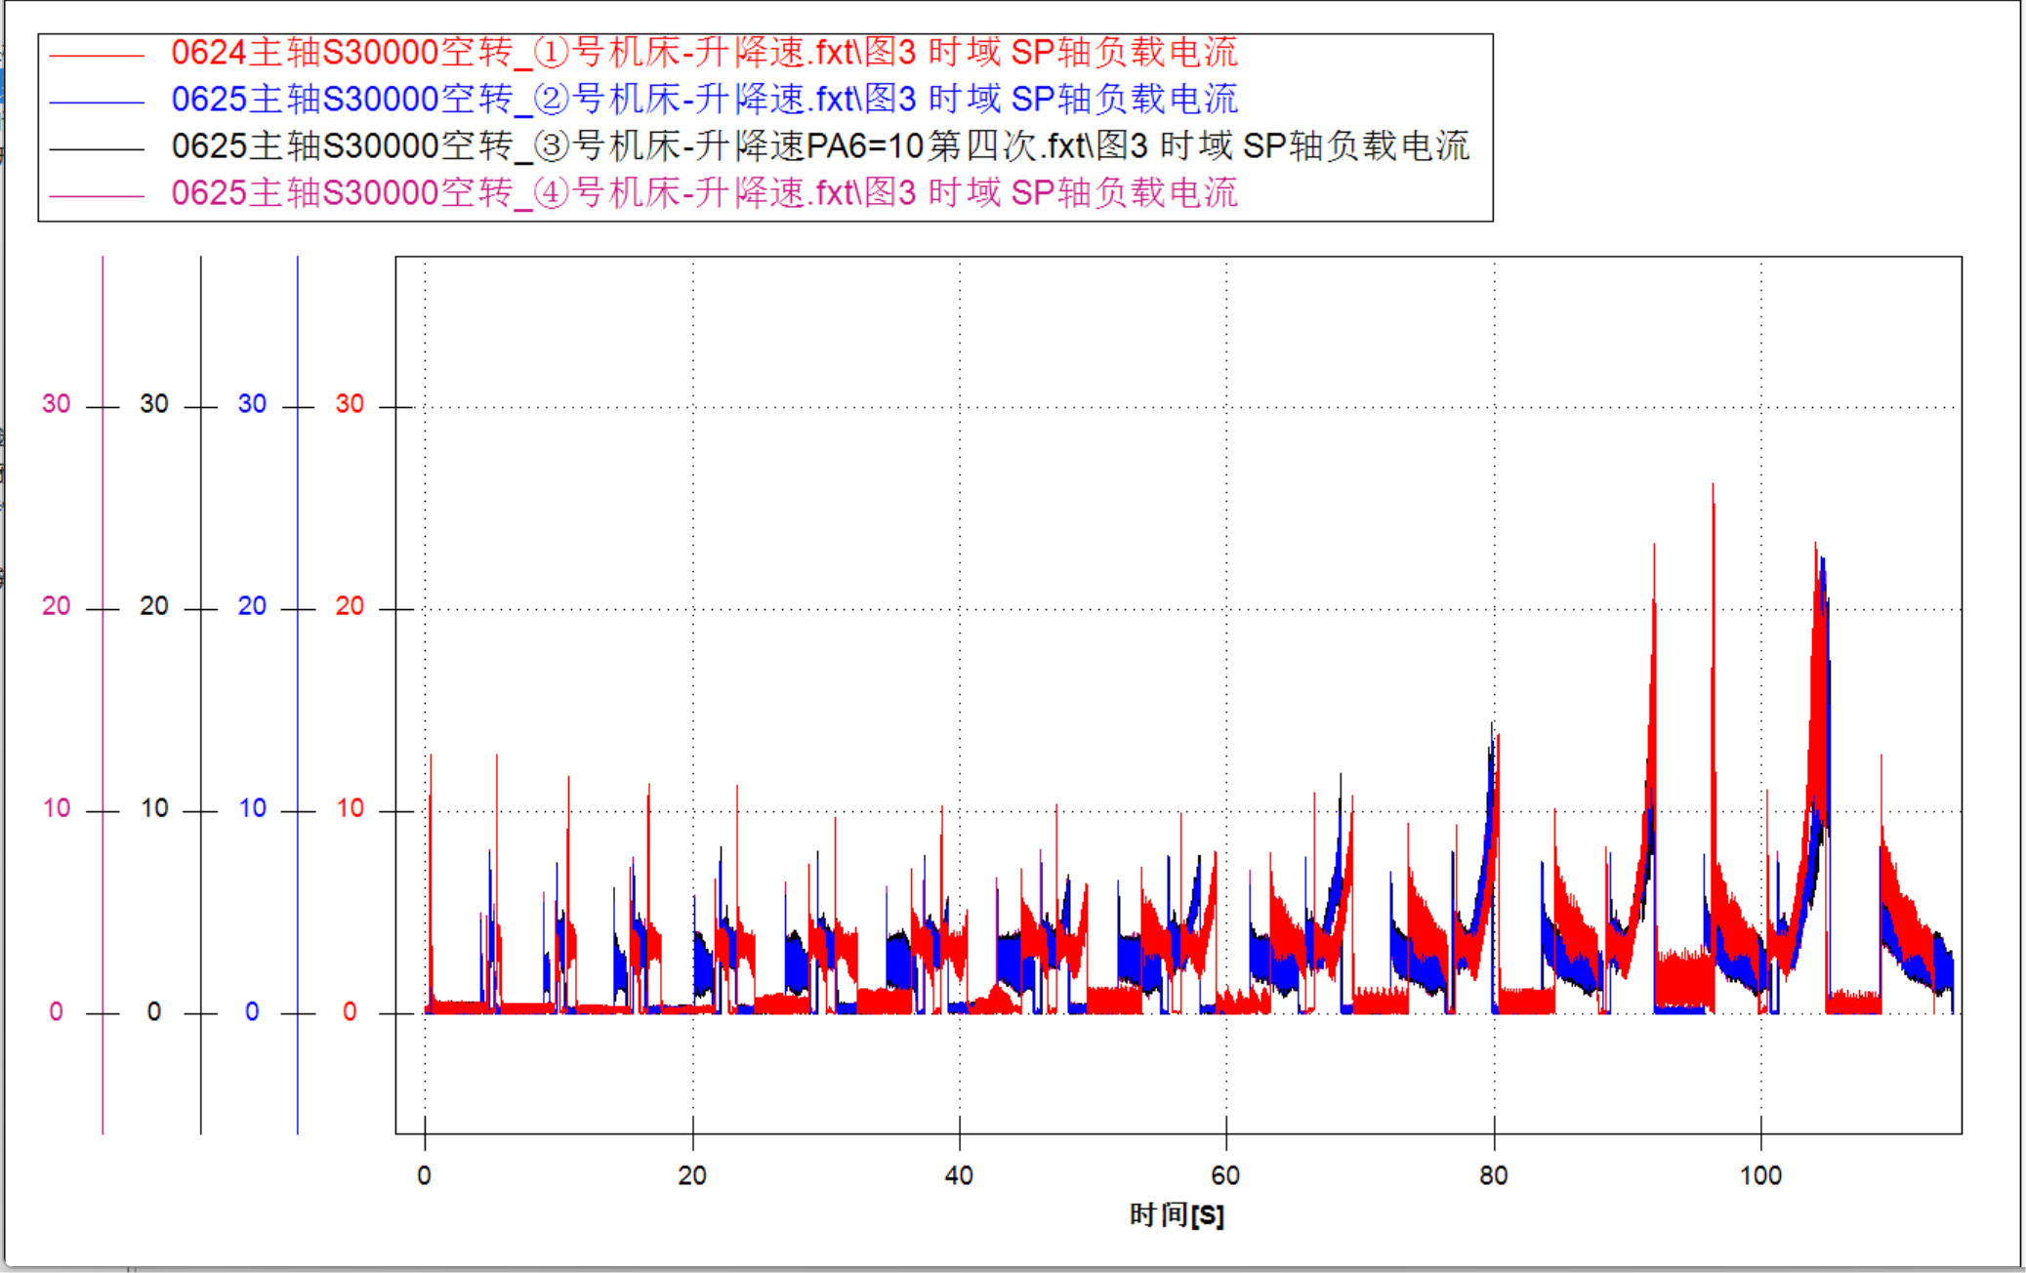
3.1.1 高科4台机床进行空载30000转加减速负载电流对比测试：
1号机床的波形与2/3/4号机床差异较大，多次调试后仍存在差异，1号机床暂不参与本次加工优化测试。

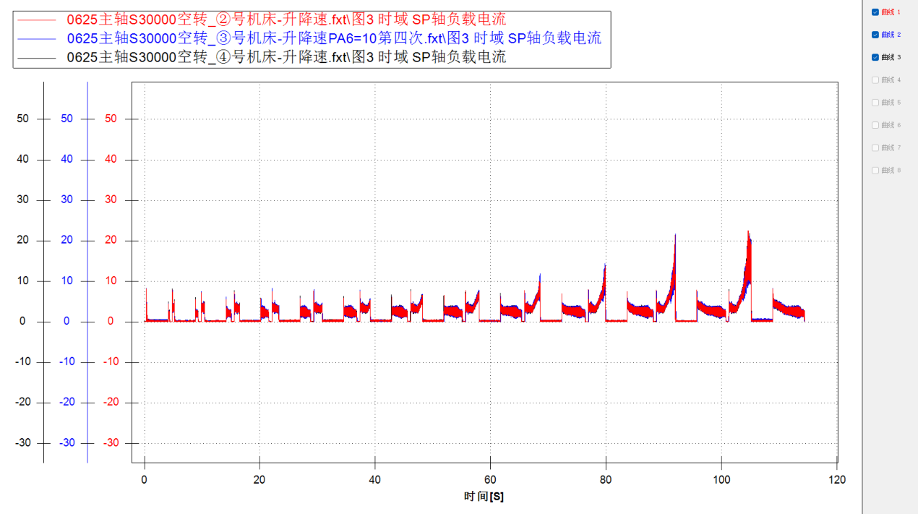
3.1.2. 高科2/3/4号机床进行空载30000转加减速负载电流对比测试：
2/3/4号机床负载电流基本一致，后续采用2/3/4号机床进行加工测试。

3.2.型腔件加工对比

3.2.1 测试环境
测试设备 | 测试零件：型腔件
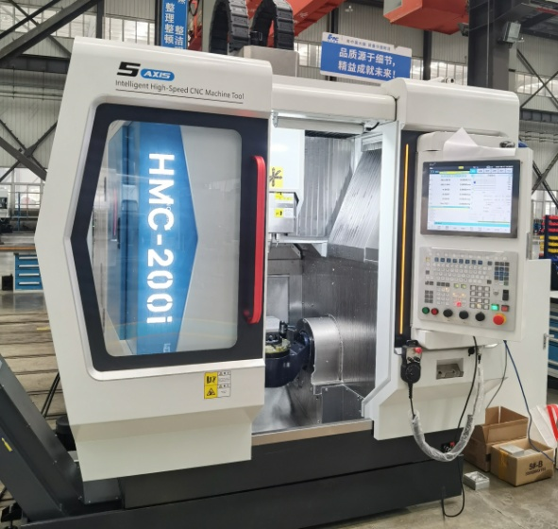 | 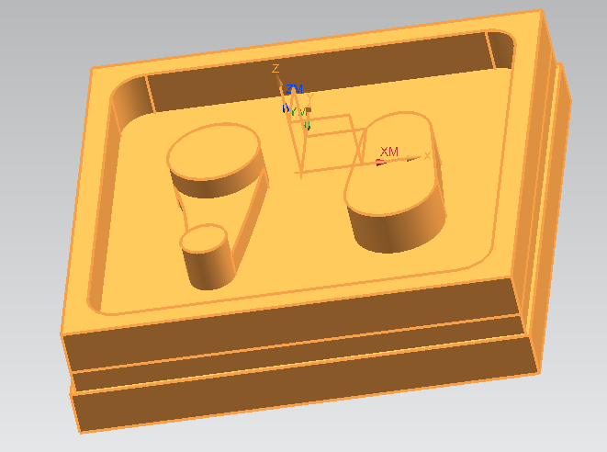

3.2.2 负载电流曲线及区间划分
负载电流曲线 | 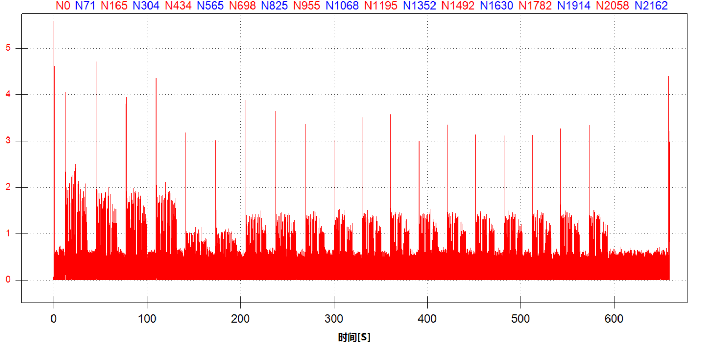
区间划分 | 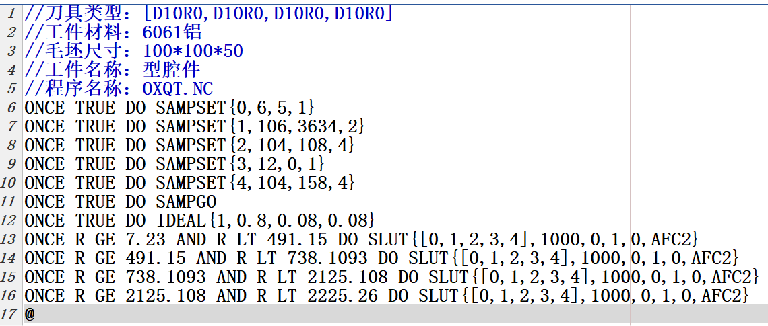

3.2.3 理想负载电流及阈值设置
全程平均负载电流为0.4A，理想负载电流设置为全程平均负载电流的2倍为0.8A.上下阈值设为0.08A。

3.2.4 型腔件加工未优化的负载电流对比
对比2/3/4号机床加工型腔件未优化的负载电流：
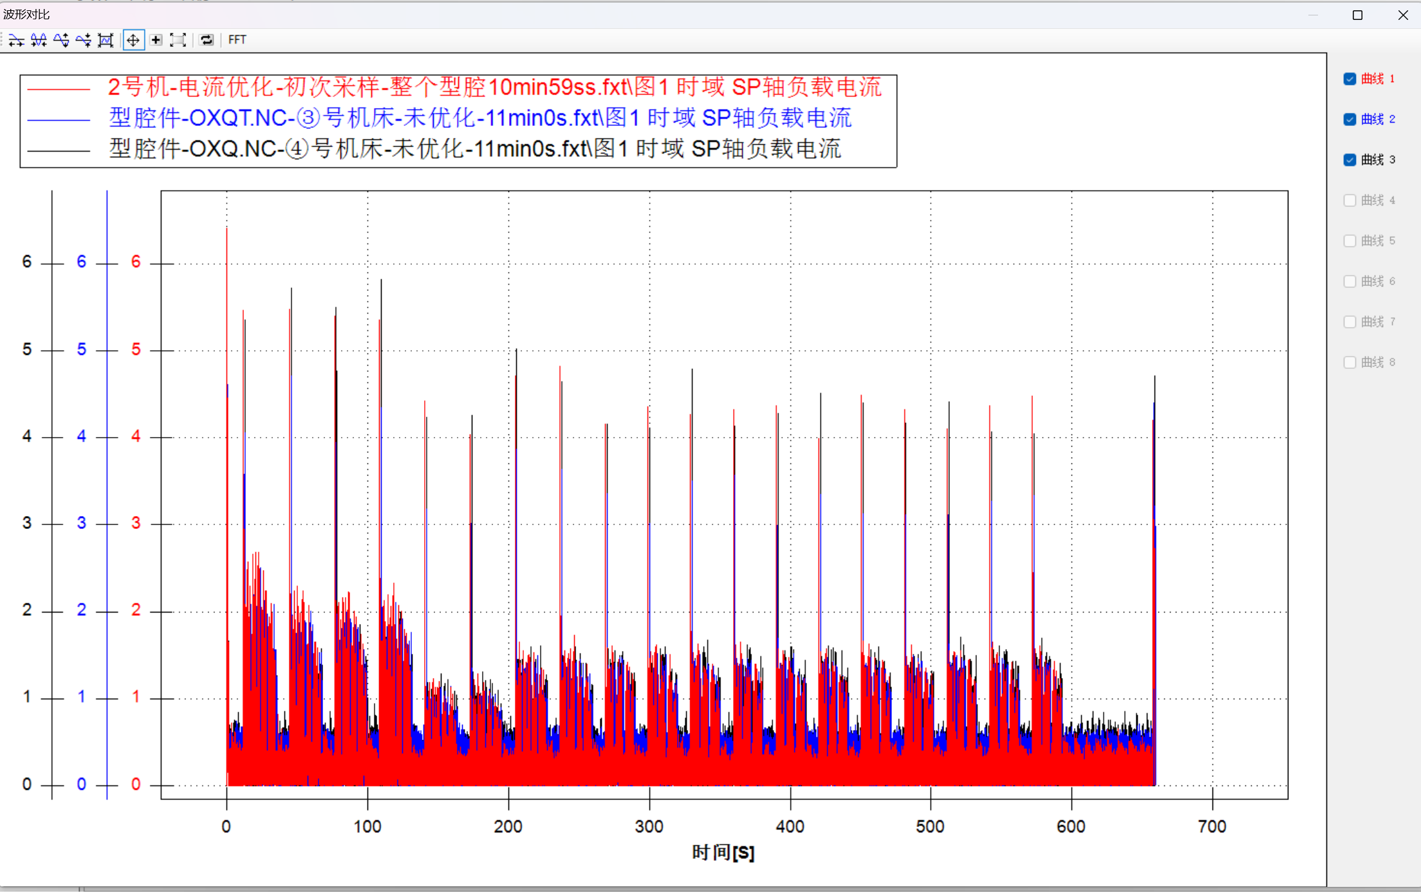
1.负载电流平均值2号机床0.3842A，3号机床0.4169A，4号机床0.4198A。3号和4号机床的负载电流平均值的差异为0.01%，2号和3号的差异为0.13%。
2.3号4号机床电流比较接近，后续选择3号和4号机床进行型腔件优化加工测试，由3号机床的数据生成I代码载入到3号和4号机床，分别进行优化加工测试。

3.2.5 型腔件正式优化加工对比测试

- 3号机床加工测试记录
3号机床（SN:37E9157C372BAE0）
型腔件 | 原始未优化 | 载入I代码首次运行 | 第一次迭代优化 | 第二次迭代优化 | 第三次迭代优化（优化完成）
修调 | 100 | 100 | 125 | 150 | 150
负载电流均值 | 0.4169 | 0.4253 | 0.4363 | 0.4415 | 0.4452
加工时间 | 11min0s | 11min0s | 9min38s | 8min58s | 8min58s
提升时间 | / | / | 82s | 122s | 122s
效率提升百分比 | / | / | 12.4% | 18.5% | 18.5%
样本编号 | / | AFC2_20250626090955 | AFC2_20250626093354 | AFC2_20250626111353 | AFC_DONE_20250626131712
正负标志 | / | 正样本 | 正样本 | 正样本 | 负样本

型腔件 | 3号机床负载电流优化前后对比
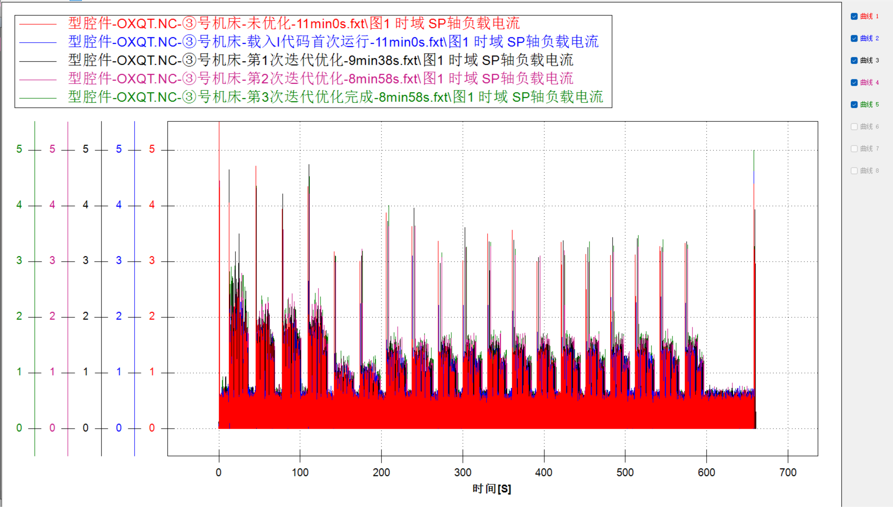
- 载入I代码首次运行，相比未优化，负载电流平均值增大2%左右
- 第1次迭代优化后，相比未优化，负载电流平均值增大5%左右
- 第2次迭代优化后，相比未优化，负载电流平均值增大6%左右
- 第3次迭代优化完成，相比未优化，负载电流平均值增大7%左右

- 4号机床加工测试记录
4号机床（SN: 1JV6UL0TPTNPSJ0）
型腔件 | 原始未优化 | 载入I代码首次运行 | 第一次迭代优化 | 第二次迭代优化 | 第三次迭代优化（优化完成）
修调 | 100 | 100 | 125 | 150 | 150
负载电流均值 | 0.4199 | 0.4520 | 0.4554 | 0.4637 | 0.4744
加工时间 | 11min0s | 11min0s | 9min39s | 8min57s | 8min57s
提升时间 | / | / | 81s | 121s | 121s
效率提升百分比 | / | / | 12.3% | 18.3% | 18.3%
样本编号 | / | AFC2_20250626144845 | AFC2_20250626154411 | AFC2_20250626161301 | AFC_DONE_20250626165919
正负标志 | / | 正样本 | 正样本 | 正样本 | 负样本

型腔件 | 4号机床负载电流优化前后对比
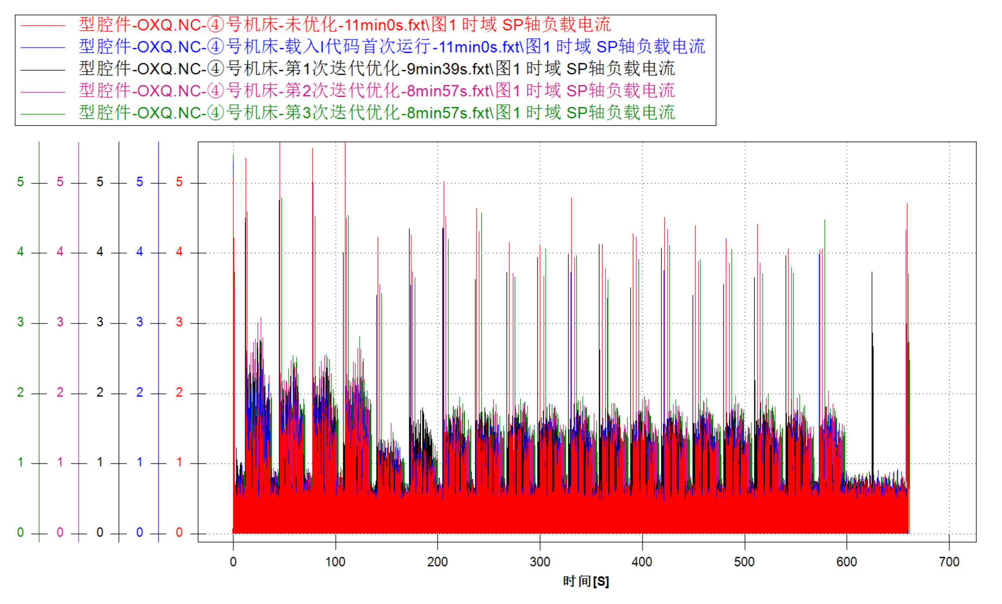
- 载入I代码首次运行，相比未优化，负载电流平均值增大7%左右
- 第1次迭代优化后，相比未优化，负载电流平均值增大8%左右
- 第2次迭代优化后，相比未优化，负载电流平均值增大10%左右
- 第3次迭代优化完成，相比未优化，负载电流平均值增大13%左右

- 3号机床和4号机床加工效率对比
对比项 | 优化流程 | 3号机床 | 4号机床 | 对比结论
效率提升百分比 | 原始未优化 | / | /
效率提升百分比 | 载入I代码首次运行 | / | /
效率提升百分比 | 第1次迭代优化 | 12.4% | 12.3% | 一致
效率提升百分比 | 第2次迭代优化 | 18.5% | 18.3% | 一致
效率提升百分比 | 第3次迭代优化完成 | 18.5% | 18.3% | 一致

- 3号机床和4号机床负载电流波形对比
型腔件 | 3号机床/4号机床负载电流对比 | 结果
未优化 | 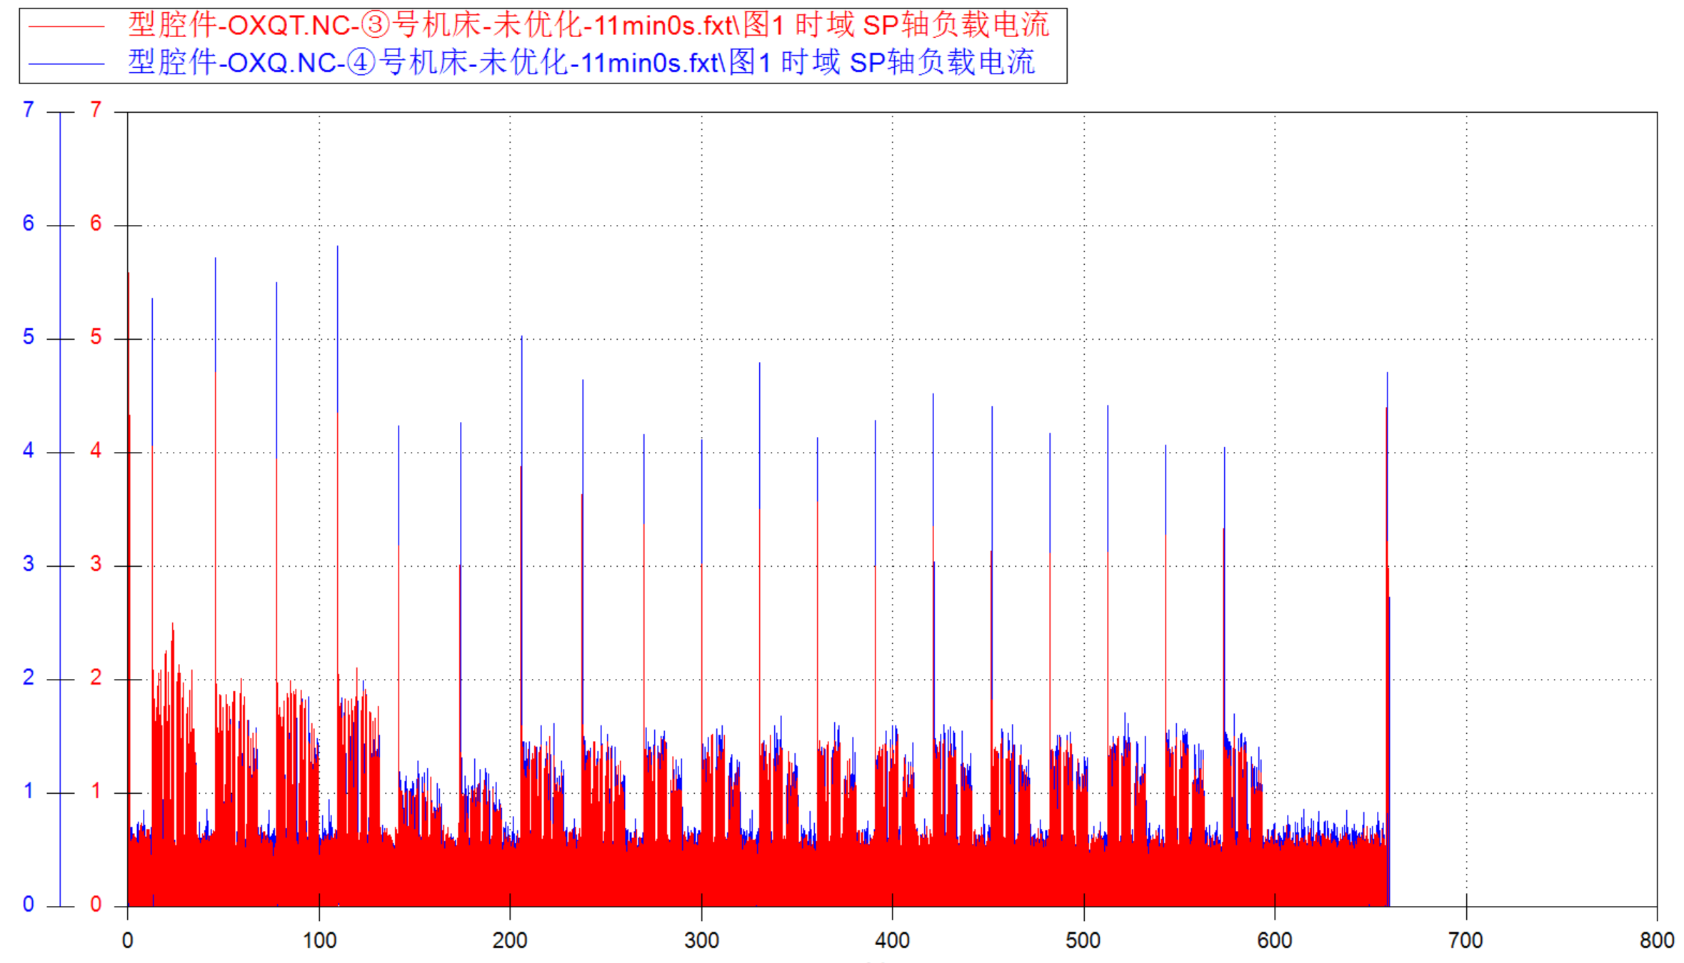 | 1.冲击电流3号机床在3 A ~4.7A之间，4号机床在4 A ~5.8A之间，偏差1A~1.1A，对比额定电流(25.1A)在3.98%~4.38%左右。  2.负载电流平均值3号机床0.4169A，4号机床0.4199A，偏差0.003A，对比额定电流(25.1A)在0.01%左右。
载入I代码首次运行 | 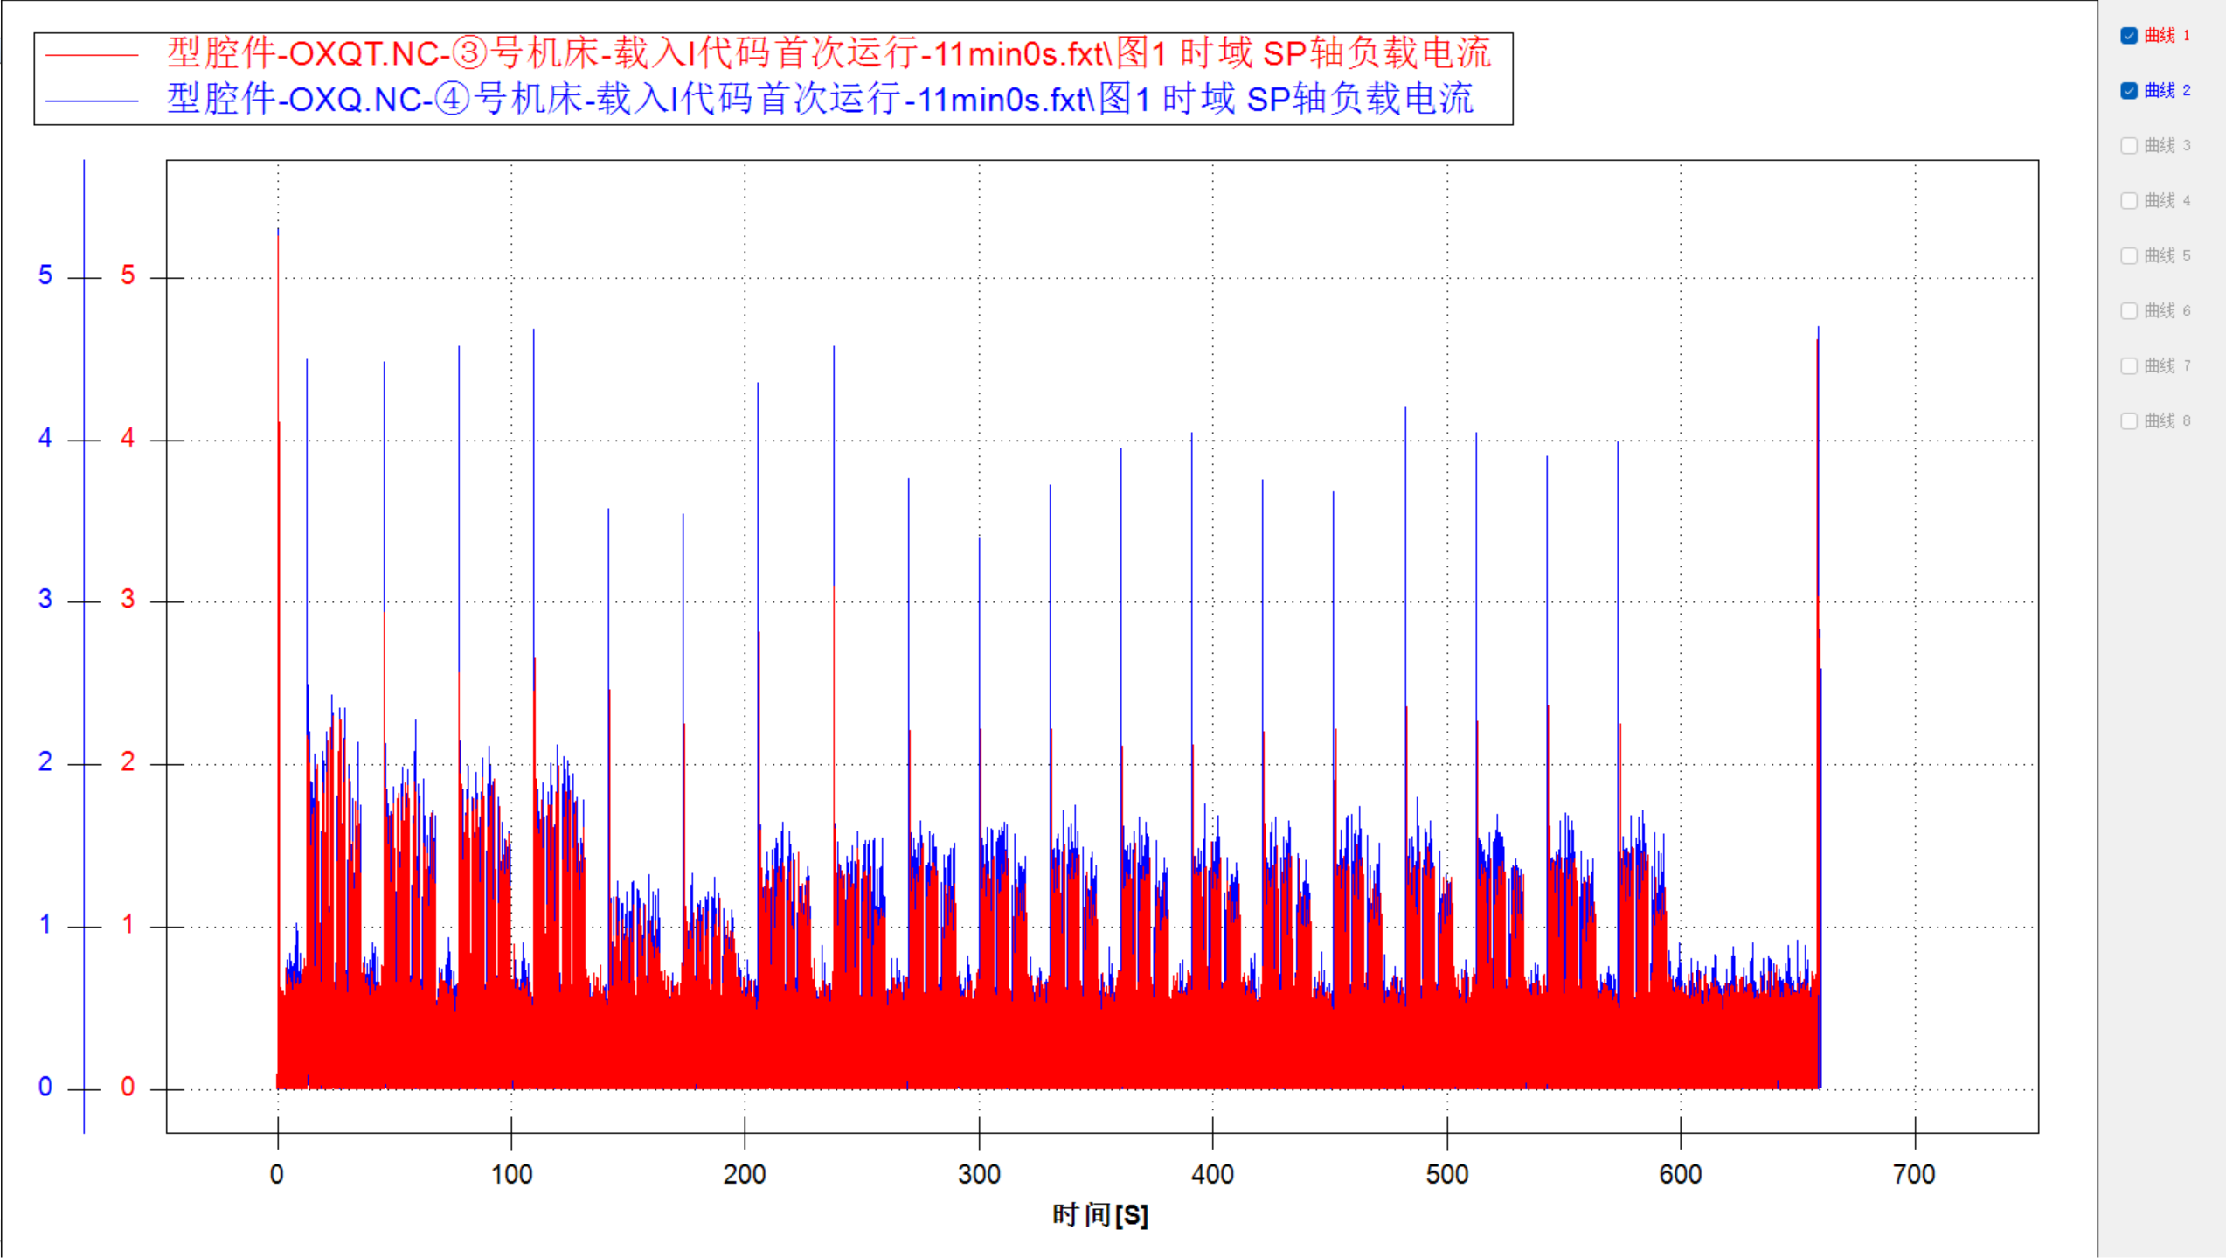 | 冲击电流3号机床在2.1~3.0A之间，4号机床在3.4~4.7A之间，偏差1.3A~1.7A，对比额定电流(25.1A)在5.18%~6.77%左右。  负载电流平均值3号机床0.4253A，4号机床0.452A，偏差0.0267A，对比额定电流(25.1A)在0.11%左右。
第1次迭代优化 | 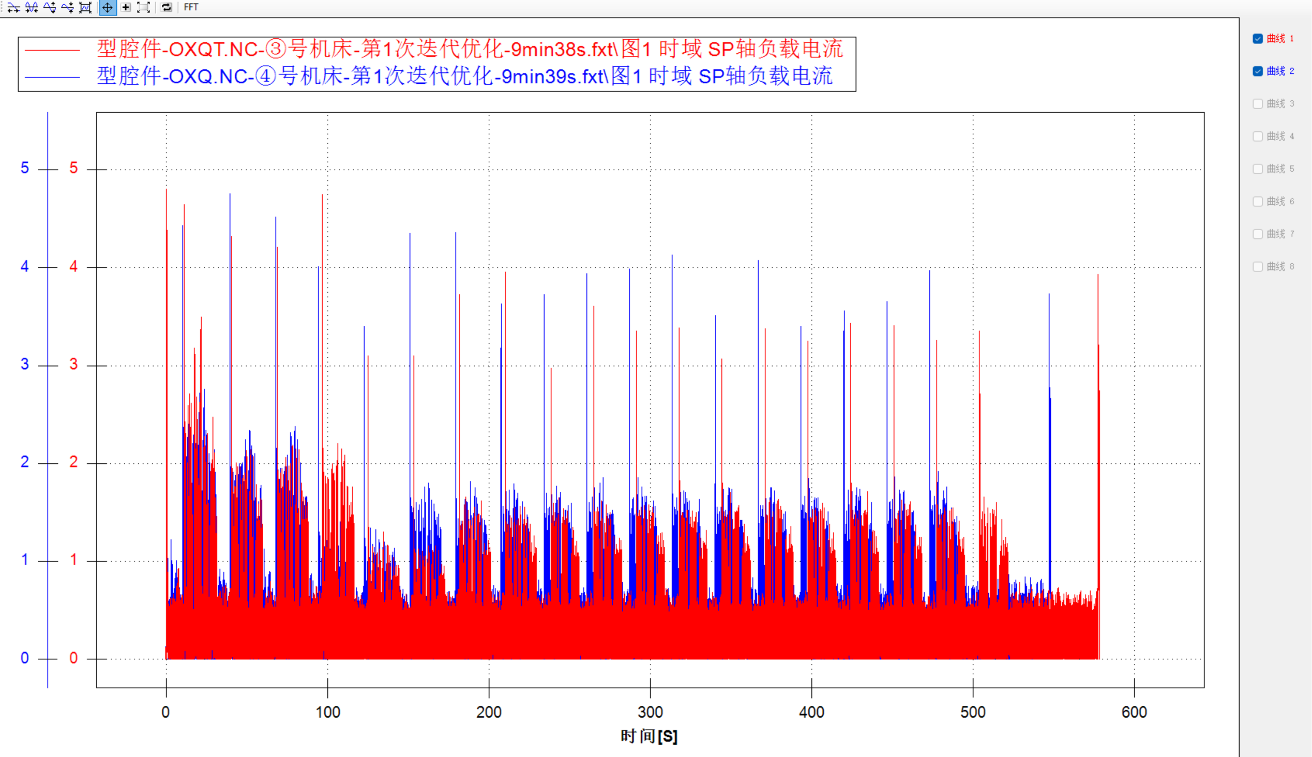 | 冲击电流3号机床在3.0~4.7A之间，4号机床在3.4~4.7A之间，偏差0A~0.4A，对比额定电流(25.1A)在0%~1.59%左右。  负载电流平均值3号机床0.4363A，4号机床0.4554A，偏差0.0191A，对比额定电流(25.1A)在0.08%左右。
第2次迭代优化 | 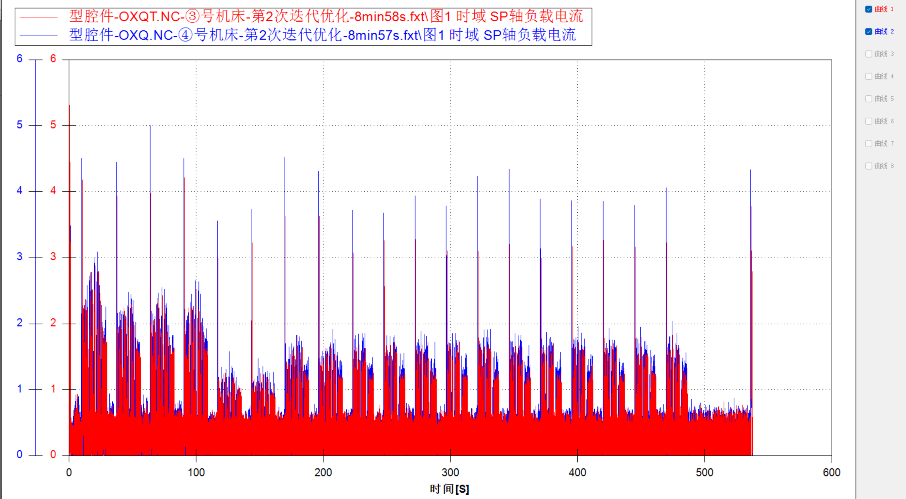 | 冲击电流3号机床在3.0~4.2A之间，4号机床在3.5~5.0A之间，偏差0.5A~0.8A，对比额定电流(25.1A)在1.99%~3.19%左右。  负载电流平均值3号机床0.4415A，4号机床0.4637A，偏差0.0222A，对比额定电流(25.1A)在0.09%左右。
第3次迭代优化完成 | 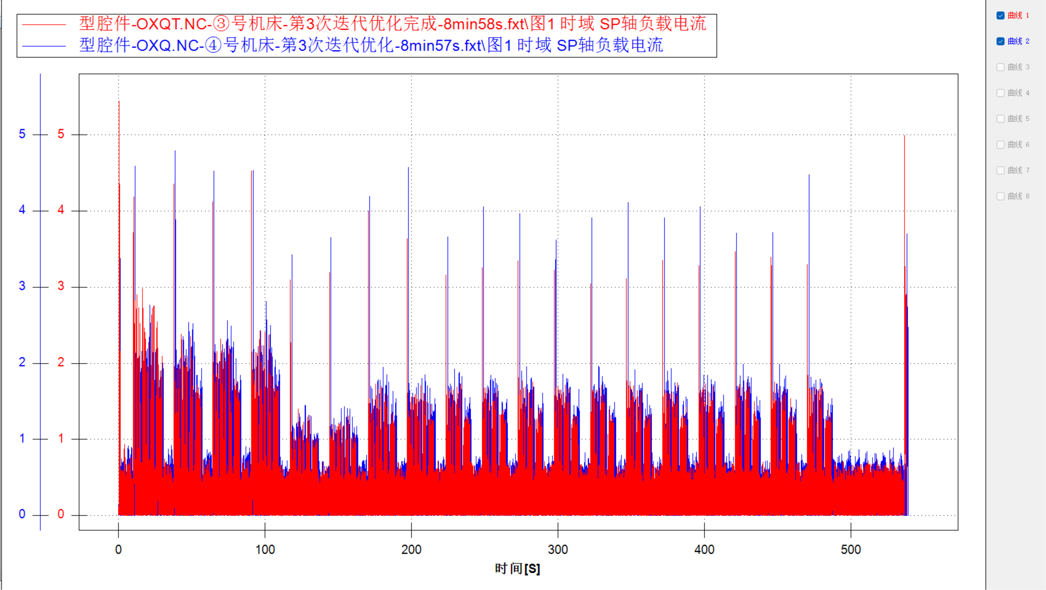 | 冲击电流3号机床在3.0~4.5A之间，4号机床在3.5~4.8A之间，偏差0.3A~0.5A，对比额定电流(25.1A)在1.2%~1.99%左右。  负载电流平均值3号机床0.4452A，4号机床0.4199A，偏差0.0292A，对比额定电流(25.1A)在0.12%左右。
对比数据汇总：
优化流程 | 对比项 | 3号机床 | 4号机床 | 对比额定电流(25.1A)差异
未优化 | 冲击电流(A) | 3.0~4.7 | 4.0~5.8 | 3.98%~4.38%
未优化 | 负载电流平均值(A) | 0.4169 | 0.4199 | 0.01%
载入I代码首次运行 | 冲击电流(A) | 2.1~3.0 | 3.4~4.7 | 5.18%~6.77%
载入I代码首次运行 | 负载电流平均值(A) | 0.4253 | 0.452 | 0.11%
第1次迭代优化 | 冲击电流(A) | 3.0~4.7 | 3.4~4.7 | 0%~1.59%
第1次迭代优化 | 负载电流平均值(A) | 0.4363 | 0.4554 | 0.08%
第2次迭代优化 | 冲击电流(A) | 3.0~4.2 | 3.5~5.0 | 1.99%~3.19%
第2次迭代优化 | 负载电流平均值(A) | 0.4415 | 0.4637 | 0.09%
第3次迭代优化完成 | 冲击电流(A) | 3.0~4.5 | 3.5~4.8 | 1.2%~1.99%
第3次迭代优化完成 | 负载电流平均值(A) | 0.4452 | 0.4744 | 0.12%
- 3号机床和4号机床冲击电流在未优化时差异在3.98%~6.77%之间，迭代优化后冲击电流差异变小，在0%~3.19%之间
- 3号机床和4号机床负载电流平均值的差异无明显变化，差异始终在0.01%~0.12%左右。

3.2.6型腔件加工测试小节
- AFC2.0加工优化具有横向一致性，单台机床的I代码优化数据，可以用于其他机床
- AFC2.0优化可以采用负载电流进行优化，加工效率提升可达到18%左右。
- AFC2.0加工优化会提升负载电流平均值，增大在7%~13%左右。
- AFC2.0优化加工可以减小多台机床冲击电流的差距，但对于负载电流平均值的差异影响较小。

